蓝鲸在线购物商城测试文档

文档作者

主要编写者：李一言、张康、张雨姗、张博阳

其他编写者：无

文档修改历史
修改人员 | 日期 | 修改原因 | 版本号
张康 | 2024.6.3 | 完成引言和单元测试部分 | 1.0
张博阳 | 2024.6.4 | 完成集成测试部分 | 1.1
李一言 | 2024.6.8 | 完成功能测试用户模块、商品商店模块、订单模块部分 | 1.2
张雨姗 | 2024.6.8 | 完成功能测试优惠券模块和其他功能部分 | 1.3

1 引言

1.1 目的
保证后端接口能够根据期望对于正确的输出返回的正确的值，且能够合适的处理异常和错误的值

1.2测试概述
产品名称 | 蓝鲸商城
版本 | Spring boot 2.3.5 Mysql 8.0.31
测试标准 | 测试方法的返回值正确，数据库变动符合预期
测试方法 | 单元测试采用Mockvc
硬件环境 | 12th Gen Intel Core i7-1260P 16G
软件环境 | jdk1.8
测试平台 | windows11

1.3 参考教程
网上对于mockvc的教程

2.测试过程
单元测试采用Macon测试，主要是对指定方法，构造其依赖的模拟，指定返回值，测试方法的正确性

3.单元测试
我们在后端以不同层来进行测试

controlller
controller主要是调用了service服务，通过实例化service，来控制返回值
下面以/api/stores/all接口为例
private MockMvc mockMvc;
@Mock
private StoreServiceImpl storeServiceimpl;
@InjectMocks
private StoreController storeController;
@BeforeEach
public void setUp() {
MockitoAnnotations.initMocks(this);
mockMvc= MockMvcBuilders.standaloneSetup(storeController).build();
}
@Test
public void test() throws Exception {
ResultVO<List<StoreVO>>resultVO=new ResultVO<>();
when(storeServiceimpl.getAllStores()).thenReturn(resultVO.getResult());
// (2)构建请求
MockHttpServletRequestBuilder request = MockMvcRequestBuilders.get("/api/stores/all")
.contentType("text/html")
.accept(MediaType.APPLICATION_JSON);
// (3)发送请求，获取请求结果
ResultActions perform = mockMvc.perform(request);
// (4)请求结果校验
perform.andExpect(MockMvcResultMatchers.status().isOk());
MvcResult mvcResult = perform.andReturn();
MockHttpServletResponse response = mvcResult.getResponse();
// (5)校验返回信息
System.out.println(response.getContentAsString());
}

serivce

storeServiceImpl
以storeServiceImpl的create方法为例
@Test
public void createStore() throws Exception {
StoreVO storeVO = new StoreVO();
storeVO.setName("qwe");
when(storeRepository.findByName(storeVO.getName())).thenReturn(storeVO.toPO());
when(storeRepository.save(storeVO.toPO())).thenReturn(storeVO.toPO());
storeServiceImpl.create(storeVO);
}
将findByname的返回值设为非null，报错名称已存在，符合预期
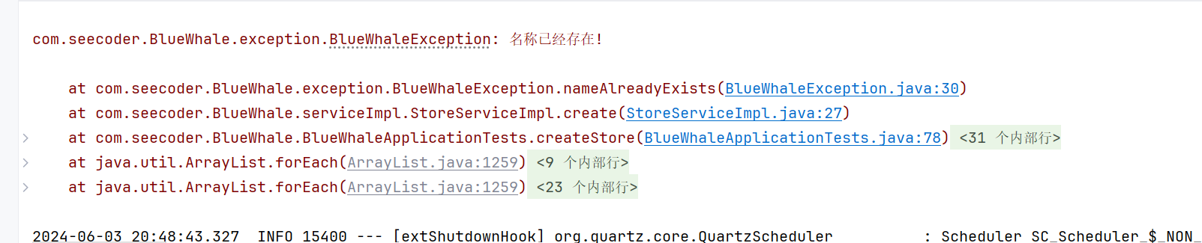

userService
以userService的wrapwithStoreName方法为例
确认store的name根据user是否有storeID而发生变化
@Test
public void createStore() throws Exception {
UserVO userVO = new UserVO();
//userVO.setStoreId(1);
Store store = new Store();
if(userVO.getStoreId()==null){
store.setName("have");
}else {
store.setName("done");
}
when(storeRepository.findById(userVO.getStoreId())).thenReturn(Optional.of(store));
System.out.println(userService.wrapWithStoreName(userVO).getStoreName());
}

couponService
对于couponservice中获取优惠券组列表的测试，通过不同返回值确定，role的判断正确进行
@Test
public void getCoupons() throws Exception {
User user=new User();
List<Coupon> coupons=new ArrayList<>();
List<CouponGroup> couponGroups=new ArrayList<>();
user.setRole(RoleEnum.STAFF);
switch (user.getRole()){
case CUSTOMER:
coupons.add(new Coupon(1,1,true,1));
break;
case STAFF:
coupons.add(new Coupon(1,1,false,1));
couponGroups.add(new CouponGroup(1, CouponTypeEnum.SPECIAL,1,1,1,1));
break;
}
when(securityUtil.getCurrentUser()).thenReturn(user);
when(couponGroupRepository.findByStoreId(user.getStoreId())).thenReturn(couponGroups);
when(couponRepository.findByUserId(user.getId())).thenReturn(coupons);
List<CouponGroupVO>couponGroupVOS=service.getCouponGroups();
for(CouponGroupVO couponGroupVO:couponGroupVOS){
System.out.println(couponGroupVO);
}
}

stragy
对于计算策略的测试
@Test
public void calculate() throws Exception {
Double ex=110.0;
Double re=104.0;
Double true_re= specialCouponCalculateStrategy.calculate(ex);
if(Math.abs(true_re-re)>0.001){
throw new AssertException("计算错误");
}
}

OrderService
orderService中pay中存在多处报错，我们测试其作为例子
@InjectMocks
OrderServiceImpl orderServiceImpl;
private MockMvc mockMvc;
@Mock
TokenUtil tokenUtil;
@Mock
OrderRepository orderRepository;
@Mock
SecurityUtil securityUtil;
@BeforeEach
public void setUp() {
MockitoAnnotations.initMocks(this);
mockMvc= MockMvcBuilders.standaloneSetup(orderServiceImpl).build();
}
@Test
public void payOrder() throws Exception {
User user = new User();
Order order = new Order();
order.setStatus(OrderStatusEnum.DONE);
Integer orderid=1;
when(securityUtil.getCurrentUser()).thenReturn(user);
when(orderRepository.findById(orderid)).thenReturn(Optional.of(order));
orderServiceImpl.pay(orderid,0);
}
验证了订单状态的错误
@Test
public void payOrder() throws Exception {
User user = new User();
Order order = new Order();
Coupon coupon = new Coupon();
Product product = new Product();
CouponGroup couponGroup = new CouponGroup();
order.setStatus(OrderStatusEnum.UNPAID);
Integer orderid=1;
Integer couponId=0;
when(securityUtil.getCurrentUser()).thenReturn(user);
when(orderRepository.findById(orderid)).thenReturn(Optional.of(order));
when(productRepository.findById(order.getProductId())).thenReturn(Optional.of(product));
when(couponRepository.findById(couponId)).thenReturn(Optional.of(coupon));
when(couponGroupRepository.findById(coupon.getGroupId())).thenReturn(Optional.of(couponGroup));
orderServiceImpl.pay(orderid,0);
}
再通过调整返回值，验证couponAllow的报错情况

util
对tokenUntil的gettoken和verifyTokne方法进行测试
@Test
public void testUntil() throws Exception {
User user = new User();
user.setId(1);
user.setPassword("123");
String token=tokenUtil.getToken(user);
when(userRepository.findById(1)).thenReturn(Optional.of(user));
System.out.println(tokenUtil.verifyToken(token));
}
输出值为ture，证明识别到token

4.集成测试
分别对User-Store交互和User-Product交互进行测试。

User-Store
以商场管理人员创建商店业务为例。
@Test
public void managerCreateStore() throws Exception {
UserVO userVO = new UserVO();
userVO.setPhone("1311111111");
userVO.setPassword("123456");
when(userServiceImpl.login("1311111111", "123456")).thenReturn("success");
MvcResult mvcResult = mockMvc.perform(post("/login")
.param("phone", "1311111111")
.param("password", "123456")
.contentType(MediaType.APPLICATION_FORM_URLENCODED))
.andExpect(status().isOk())
.andExpect(content().contentType(MediaType.APPLICATION_JSON))
.andReturn();
User user = new User();
when(userRepository.findByPhoneAndPassword(userVO.getPhone(), userVO.getPassword())).thenReturn(user);
assert user.getRole() == RoleEnum.MANAGER;
StoreVO storeVO = new StoreVO();
storeVO.setName("McDonald");
boolean status = storeServiceImpl.create(storeVO);
assertTrue(status);
Store store = new Store();
when(storeRepository.findByName(storeVO.getName())).thenReturn(store);
assert store.getName().equals(storeVO.getName());
}结果表明商店被成功创建。

User-Product
对门店工作人员创建商店商品业务作测试。
@Test
public void staffCreateProduct() throws Exception {
UserVO userVO = new UserVO();
userVO.setPhone("1222222222");
userVO.setPassword("123456");
when(userServiceImpl.login("1222222222", "123456")).thenReturn("success");
MvcResult mvcResult = mockMvc.perform(post("/login")
.param("phone", "1222222222")
.param("password", "123456")
.contentType(MediaType.APPLICATION_FORM_URLENCODED))
.andExpect(status().isOk())
.andExpect(content().contentType(MediaType.APPLICATION_JSON))
.andReturn();
User user = new User();
when(userRepository.findByPhoneAndPassword(userVO.getPhone(), userVO.getPassword())).thenReturn(user);
assert user.getRole() == RoleEnum.STAFF;
Store store = new Store();
when(storeRepository.findById(user.getStoreId())).thenReturn(Optional.of(store));
ProductVO productVO = new ProductVO();
productVO.setName("hamburger");
productVO.setPrice(30.0);
productVO.setCategory(CategoryEnum.SNACK);
productVO.setStoreId(user.getStoreId());
boolean status = productServiceImpl.create(productVO);
assertTrue(status);
Product product = new Product();
when(productRepository.findByStoreIdAndName(user.getStoreId(), productVO.getName())).thenReturn(product);
assert Objects.equals(product.getStoreId(), user.getStoreId());
assert product.getName().equals(productVO.getName());
}

功能测试
对系统的所有功能在前端进行测试，保证功能的可用、可靠性，下面将所有功能分为5个模块进行测试。

5.1 用户模块

5.1.1 用户可以注册、登录账户
下面新创建一个顾客账户并登录，以测试注册及登录功能是否可用：
- 创建账户
测试点：手机号不合法，确认密码不正确时，注册账户按钮不可用
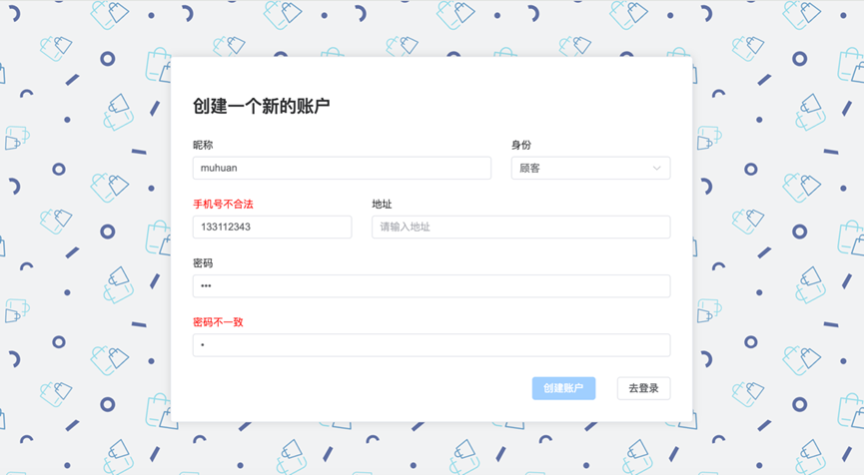
测试点：成功创建账户，提示用户，并返回登录界面
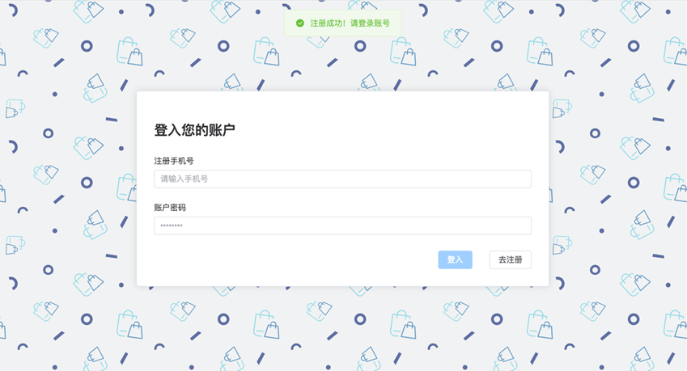
- 登录账户
测试点：手机号不合法提示用户
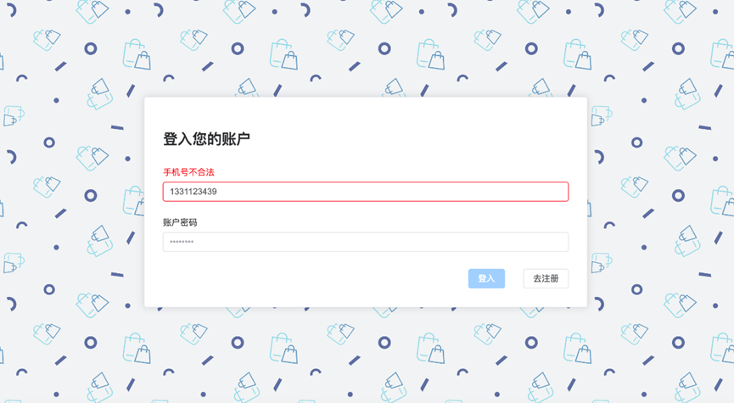
测试点：账号与密码不正确时不能登录
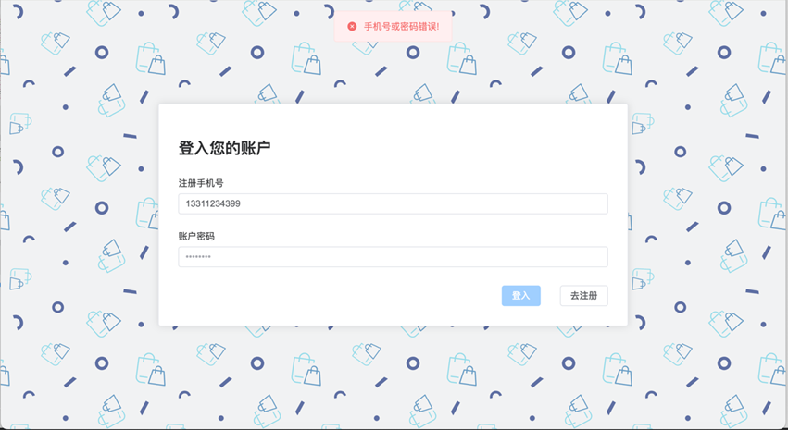
测试点：登录成功，提示用户并进入商店列表界面
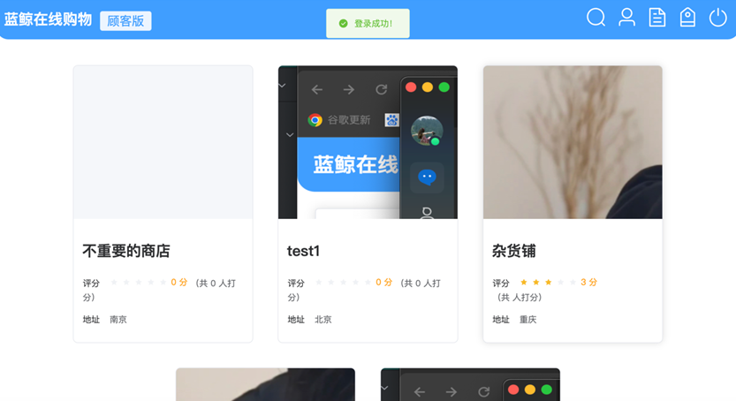
测试完毕。

5.1.2 用户可以查看个人信息
登录后，在系统主页，用户可以看到自己账户的个人信息，如下图所示，查看信息功能测试完毕。
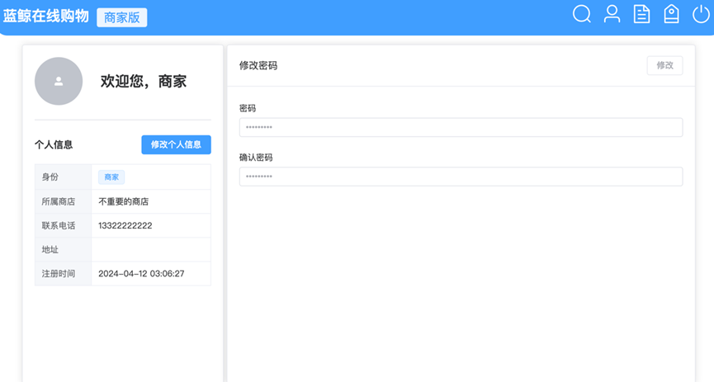

5.1.3 用户可以修改个人信息

将用户昵称由“商家”改为“卖家”以测试修改个人信息功能，测试如下图所示，更新后可以看到昵称发生改变，测试完毕。
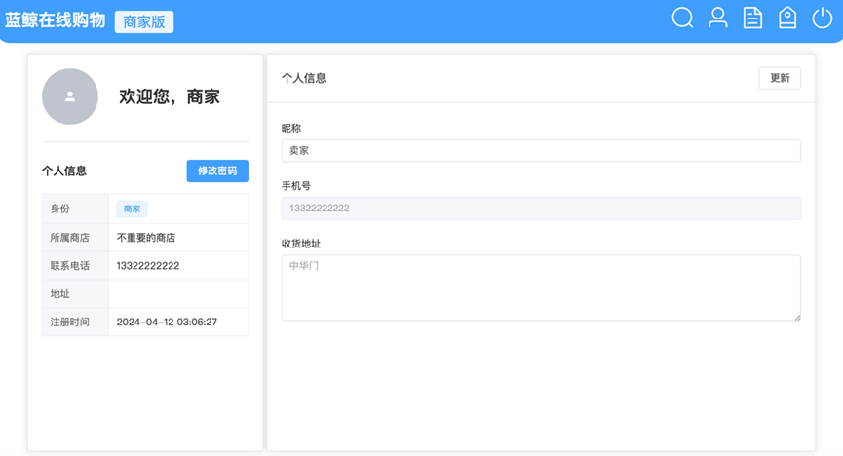
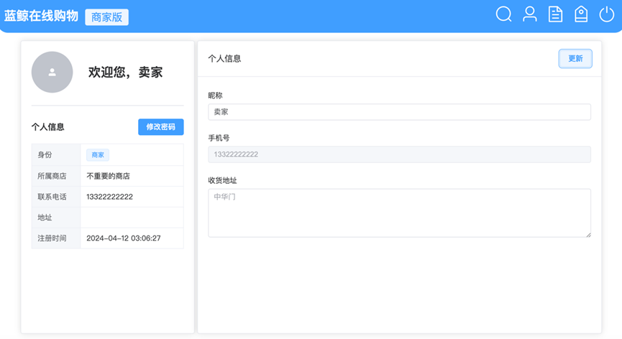

为该账户设置新密码并重新登录，以测试修改密码功能，如下图所示，成功登录，测试完毕。
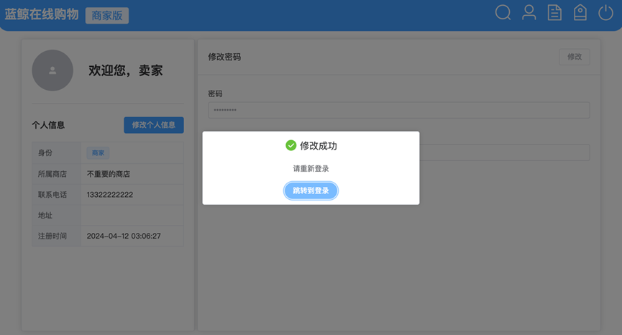
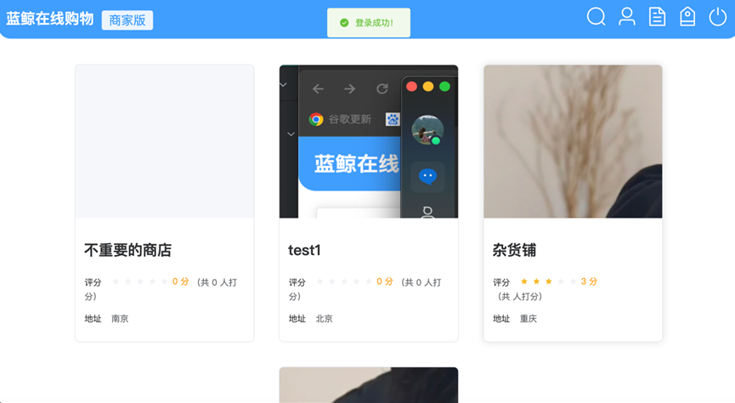

5.2 商店、商品模块

5.2.1 商场管理员可以创建商店
新创建一个名为“新新华超市”的商店以测试创建商店功能，测试过程如下：
- 现有商店：
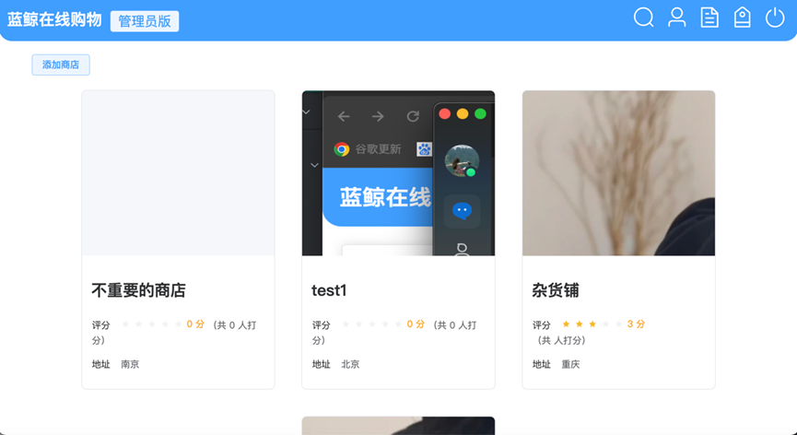

测试点：只有商场管理有有权限访问创建商店界面，以商家为例
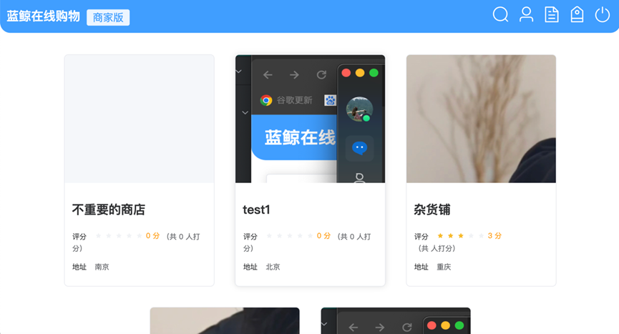
- 创建“新新华超市”
测试点：超市信息不完整时，创建商店按钮不可用
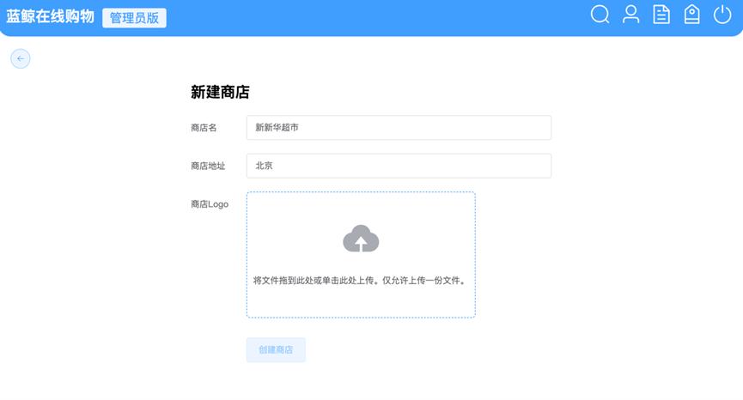
测试点：只允许上传一张图片作为商店Logo
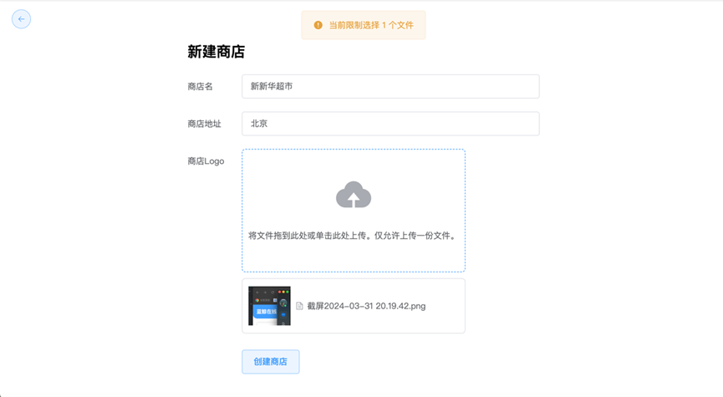
测试点：成功创建超市，提示用户，商店列表界面出现新商店
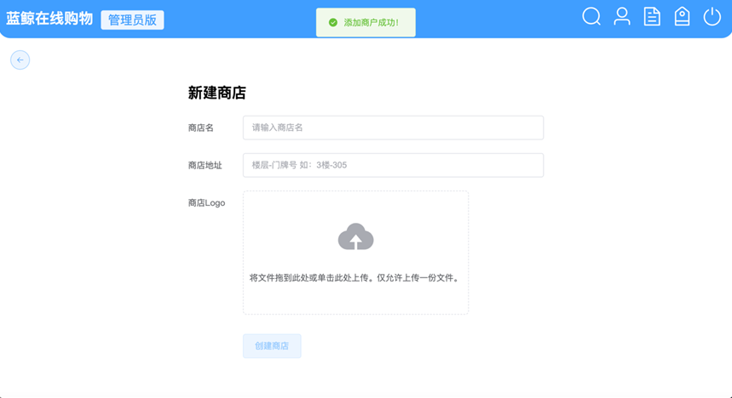
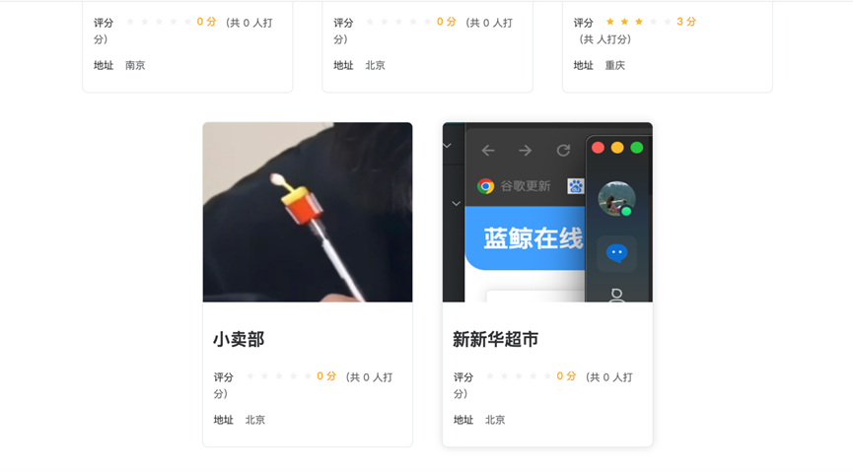
测试完毕。

5.2.2 注册方法的完善
用户注册商店工作人员时需要选择所属商店，如下所示，未选择所属商店时，创建账户按钮不可用，测试完毕。
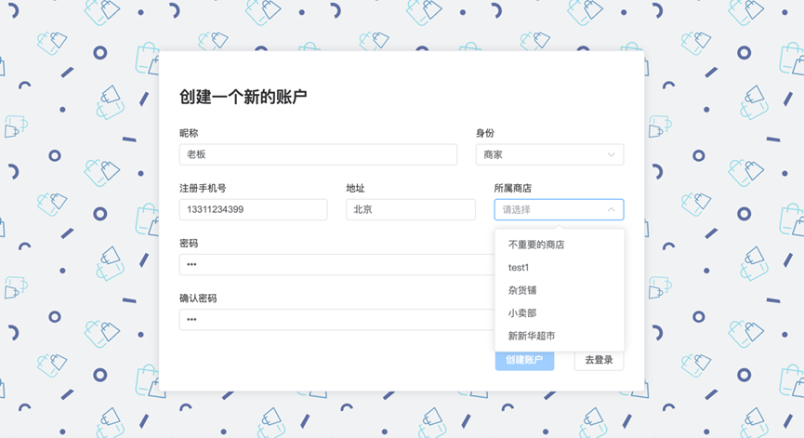
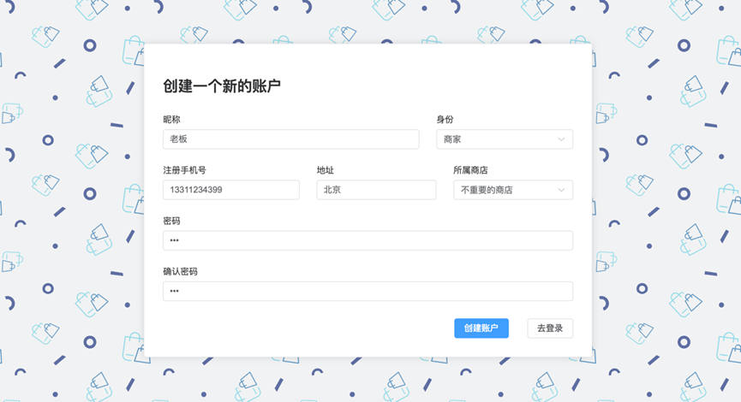
测试完毕。

5.2.3 所有用户可以查看商店列表，点击列表中的商店进入商店详情界面

测试点：点击“蓝鲸在线购物”字样进入商店列表界面
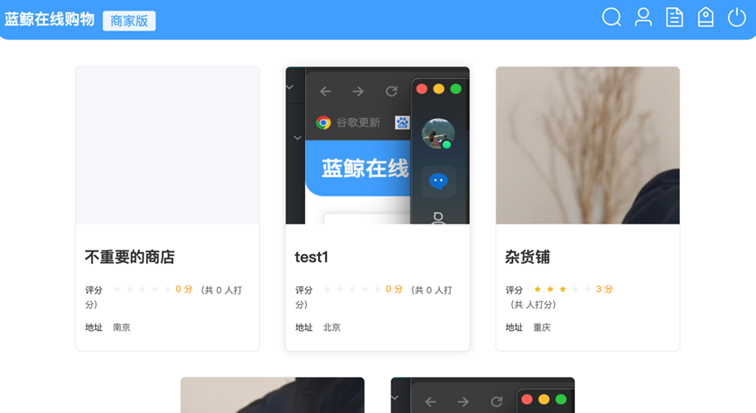

测试点：点击商店“杂货铺”进入该商店详情界面
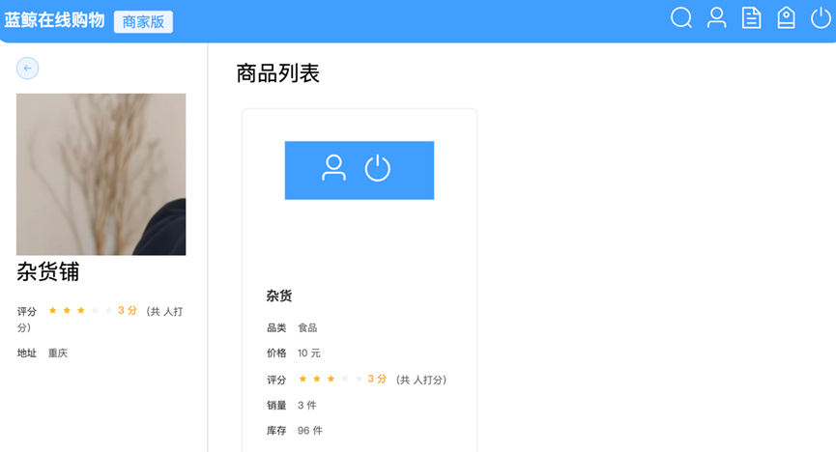

测试完毕。

5.2.4 商店工作人员可以为自己的商店创建商品
在杂货铺商店下新创建商品“咖啡”以测试该功能，测试过程如下：
- 杂货铺现有商品：
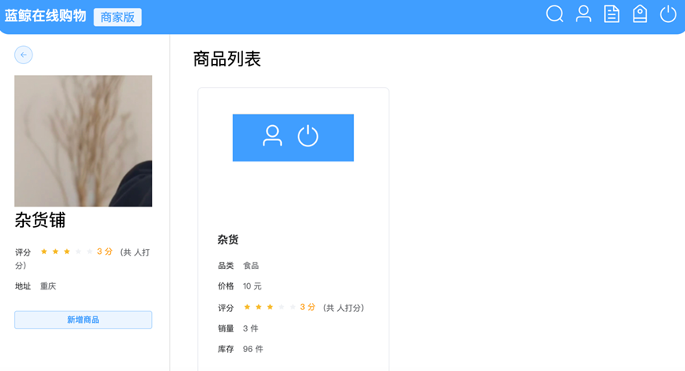
测试点：只有商家可以访问新增商品功能，且只能访问本门店的新增商品功能，以顾客为例
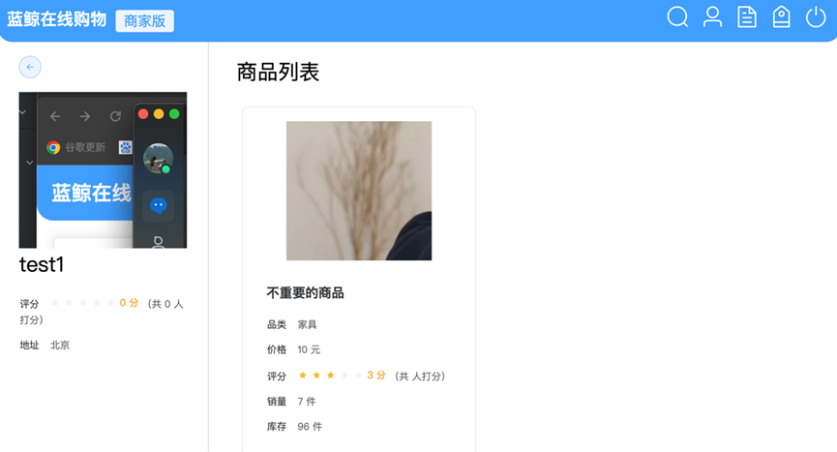
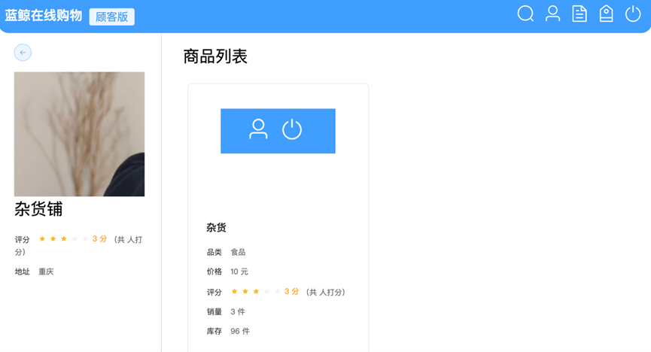
- 新增“咖啡”商品
测试点：未选择商品品类时，创建商品按钮不可用
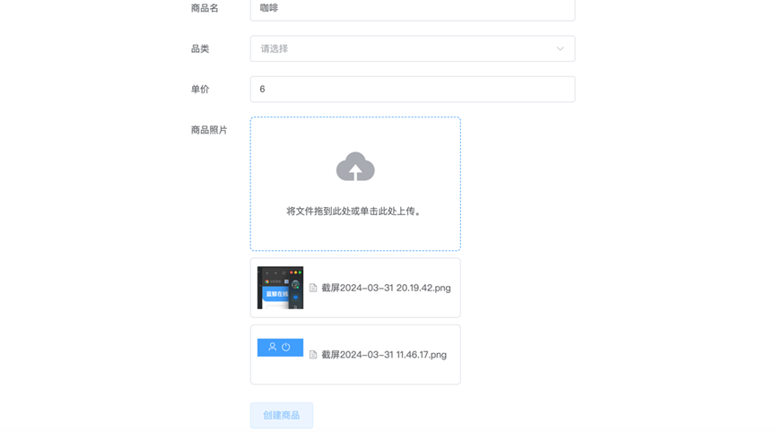
测试点：未上传图片时，创建商品按钮不可用
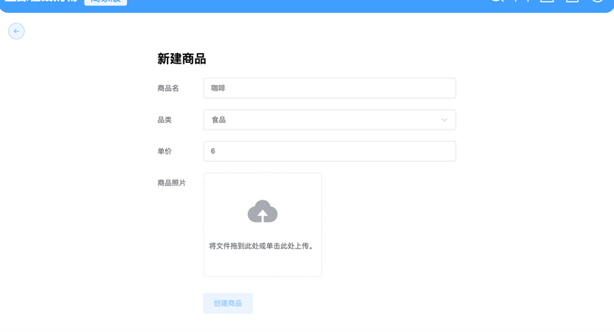
测试点：上传图片少于2张时，创建商品按钮不可用
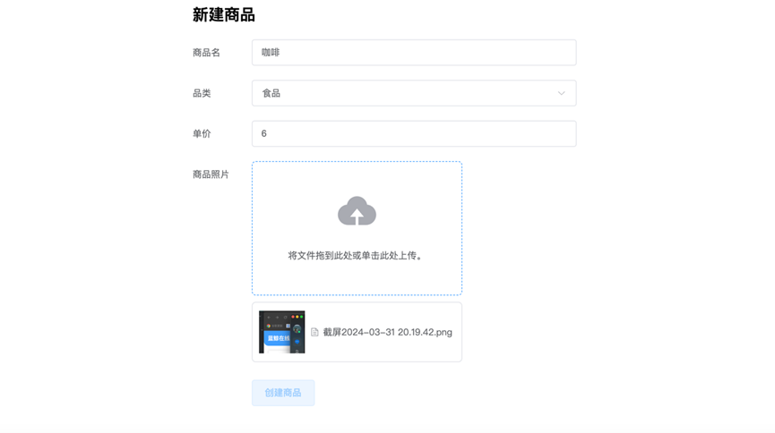
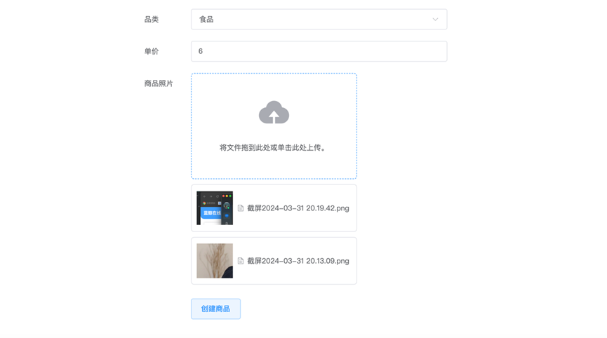
测试点：成功创建商品，提示用户，且商品列表界面出现新商品
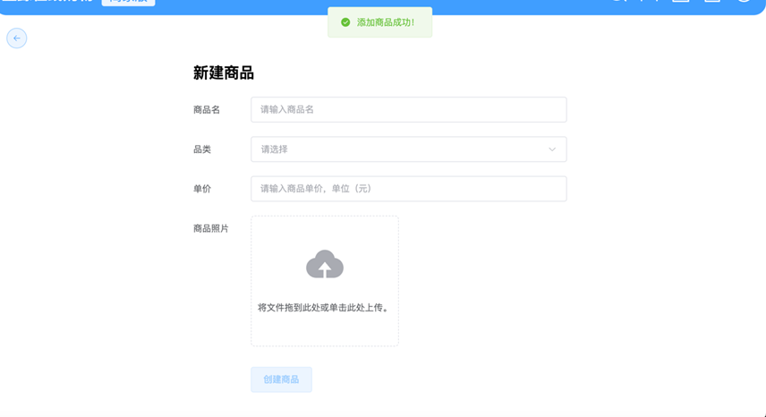
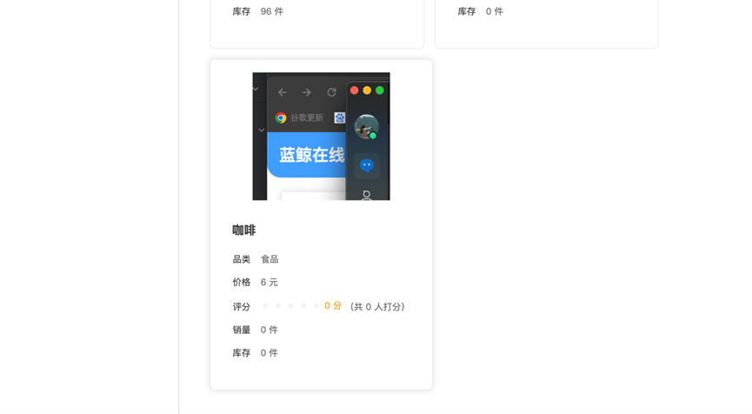
测试完毕。

5.2.5 所有用户在商店详情界面可以查看该商店下的商品列表，点击列表中的商品进入商品详情界面

测试点：商品列表界面
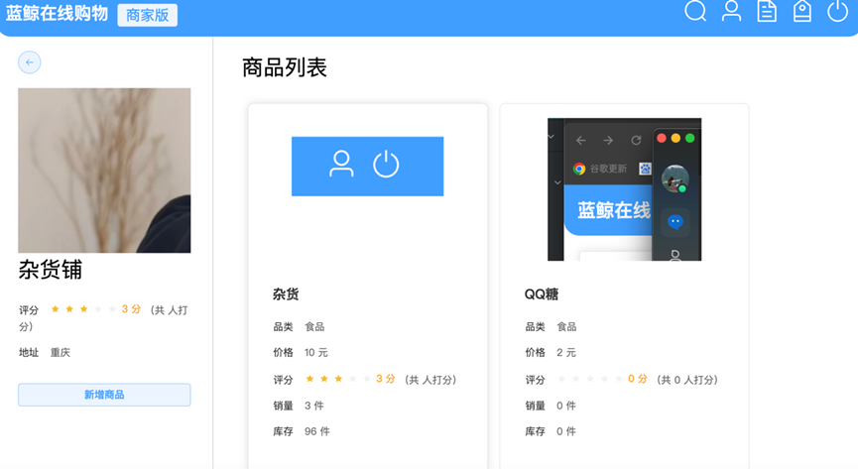

测试点：点击商品“咖啡”，进入该商品详情界面
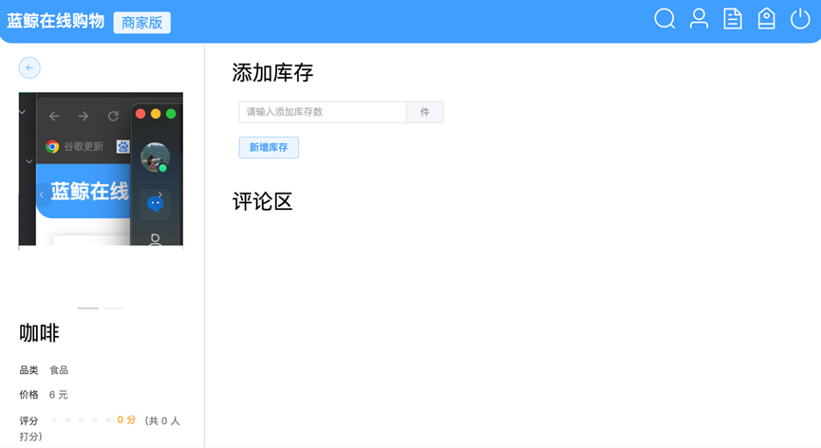

测试完毕。

5.2.6 商店工作人员可以为自己店内的商品增加库存
将咖啡库存从0增加至100以测试该功能，测试过程如下
- 咖啡现有库存
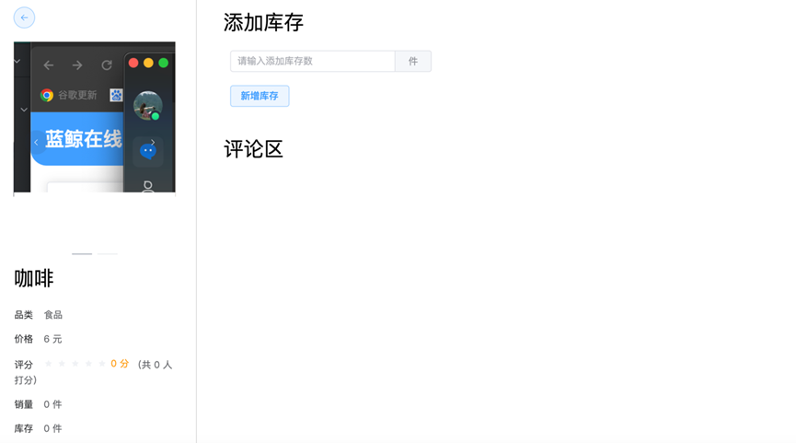
测试点：只有商店工作人员可以访问新增库存功能，且只能访问本门店商品的该功能

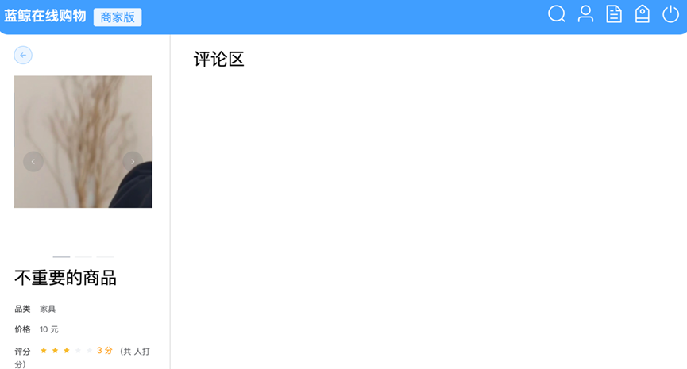
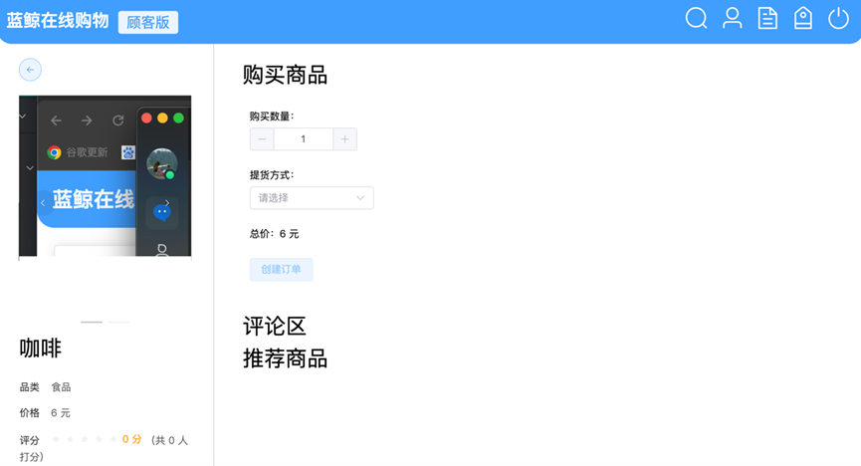
- 增加咖啡的库存到100
测试点：未输入有效数字时新增库存按钮不可用
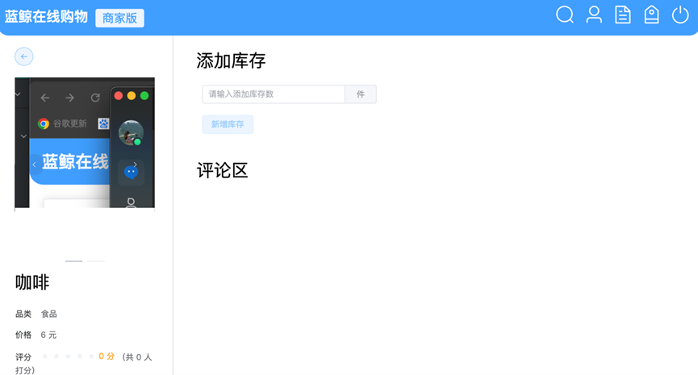
测试点：增加库存成功，提示用户，并更新商品库存
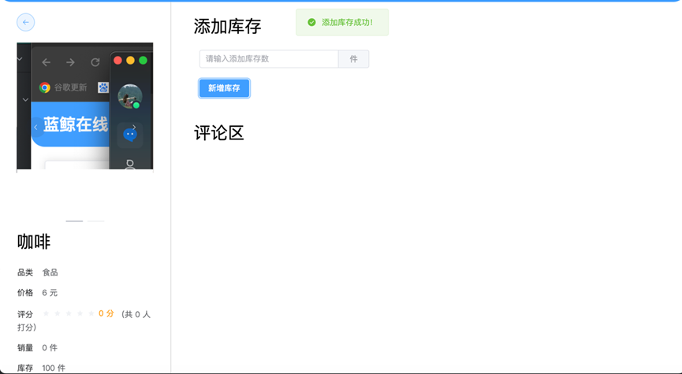
测试完毕。

5.3 订单模块

5.3.1 顾客可以在商品详情界面购买商品，创建订单
快递到家方式购买10个咖啡以测试该功能，测试过程如下：
- 只有顾客可以访问该功能，未选择提货方式时无法创建订单
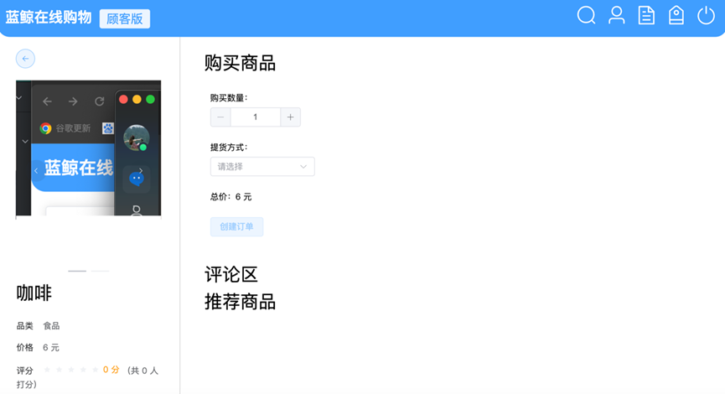

- 购买数量不能超出库存范围，小于1则自动变更为1，大于库存则自动变更为库存数，同时计算订单金额
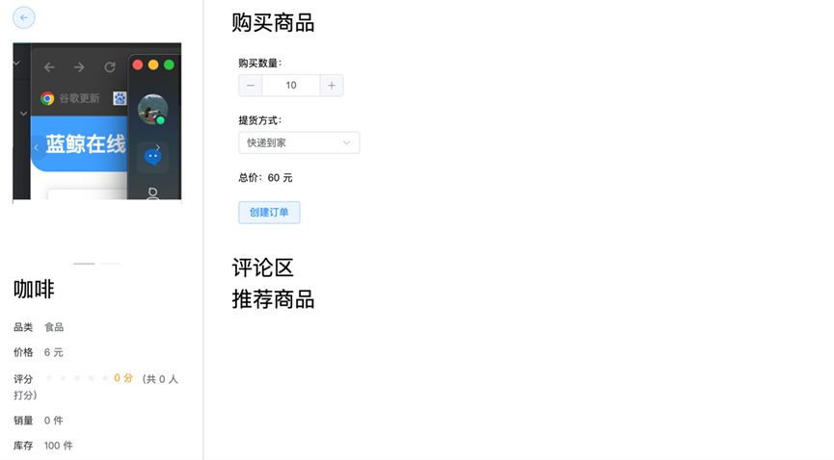
- 创建订单
测试点：成功创建订单并提示用户，订单列表界面显示新订单，编号为33
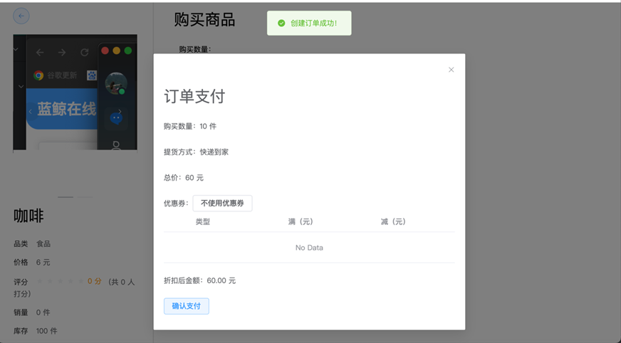
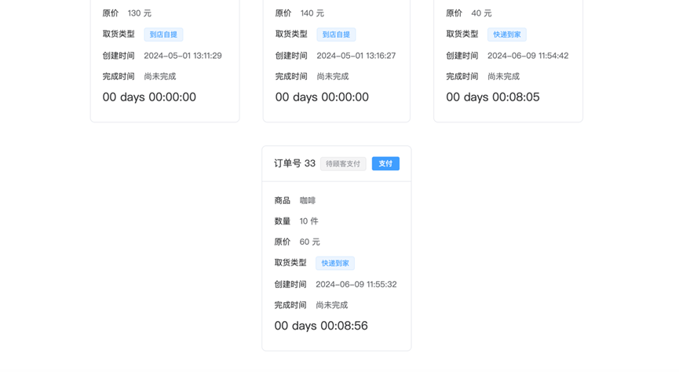

5.3.2 顾客可以支付订单
- 创建订单后立即支付
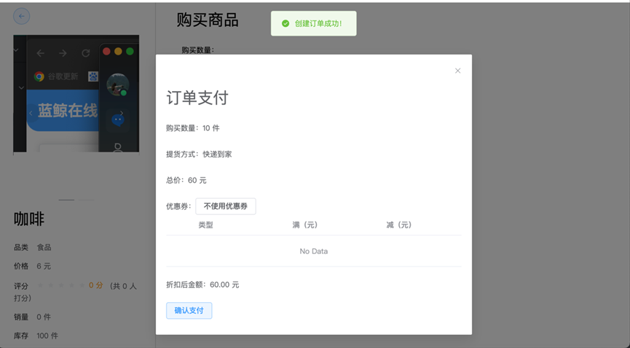
- 在订单列表支付
用户在订单列表界面可以点击支付进入支付界面
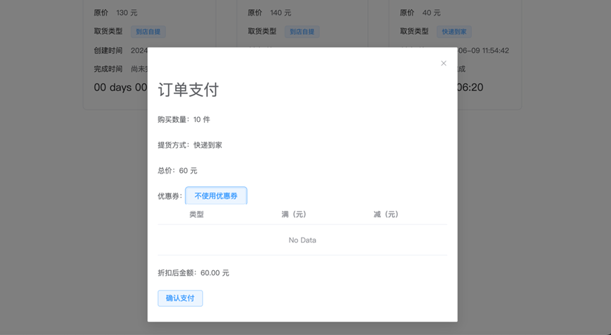
测试完毕。

5.3.3 订单列表界面
所有用户都可以看到每个订单当前的状态。
- 顾客在订单列表界面可以看到自己创建的订单
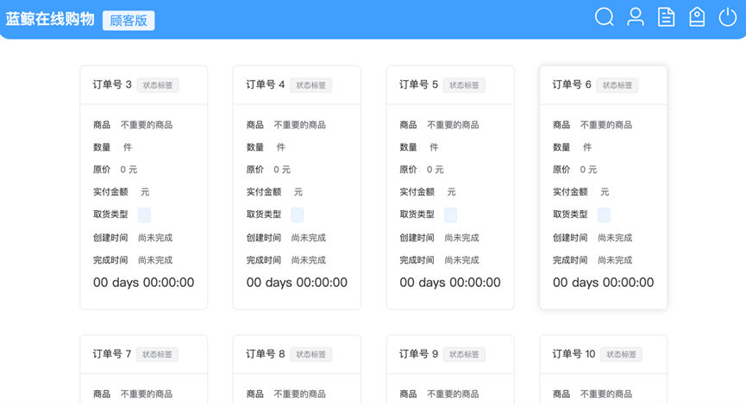
- 商店工作人员在订单列表界面可以看到自己商店下的订单

- 商场管理员与经理在订单列表界面可以看到商场内所有订单
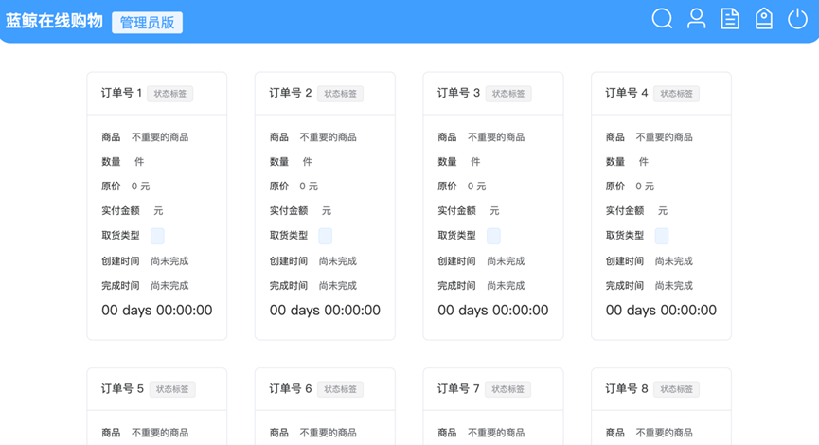
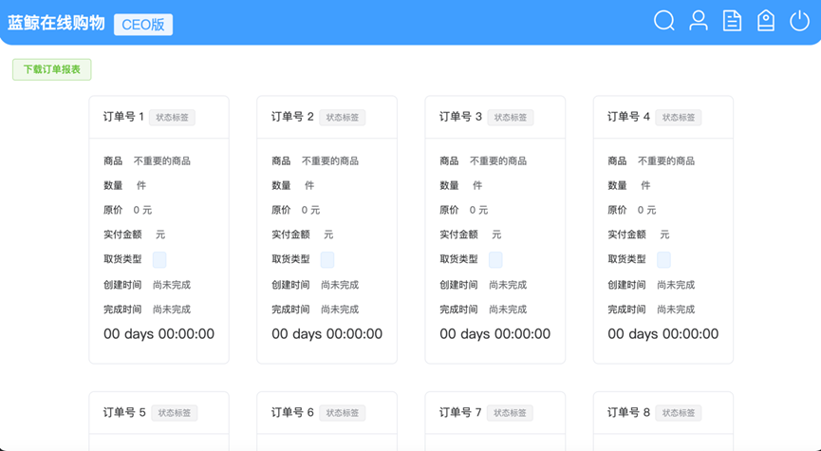
- 所有用户都可以看到每个订单当前的状态，以CEO为例：
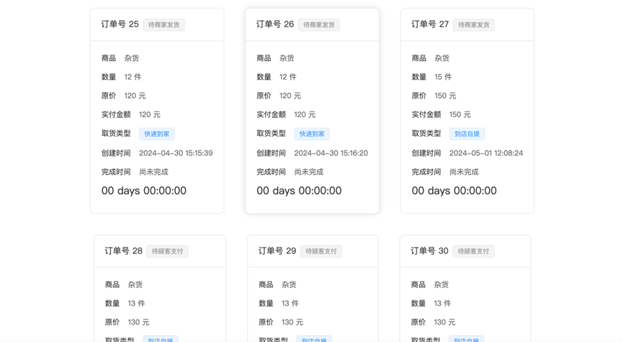
测试完毕。
- 对于待发货的订单，商店工作人员可以安排发货
以订单24为例，测试过程如下：
- 测试点：工作人员成功发货，提示用户
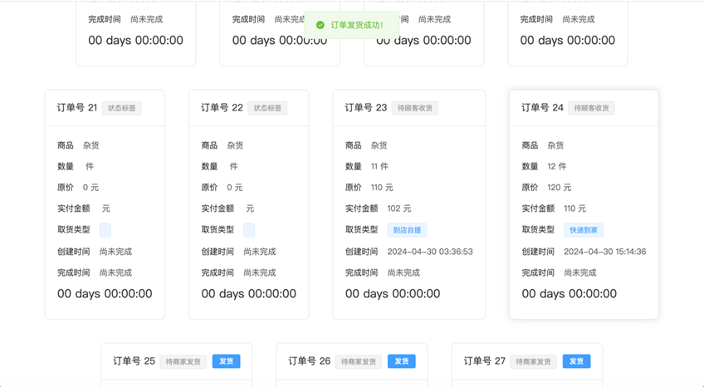
- 测试点：库存变动
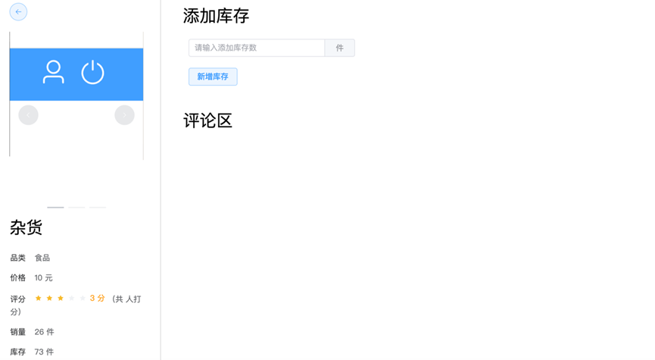
测试完毕。
- 对于待收货的订单，顾客可以选择收货

以订单24为例：成功确认收货，并提示用户
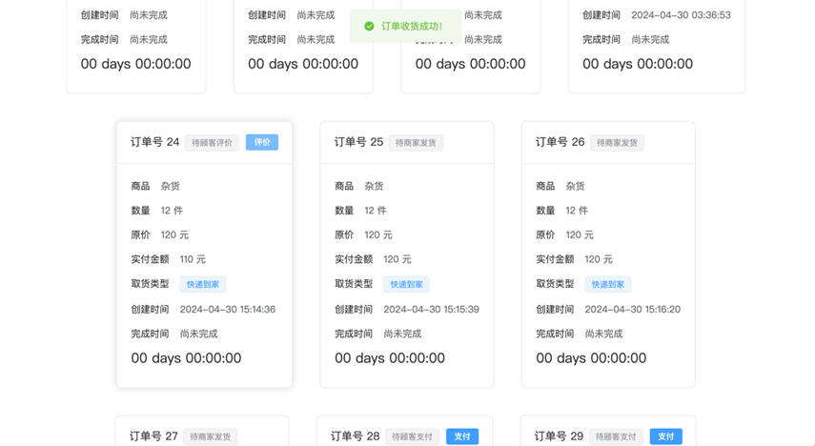

测试完毕。

5.3.6 对于待评价的订单，顾客可以进行评价，包含评分和文字评价
以订单24为例，测试过程如下：
- 商品现有评价
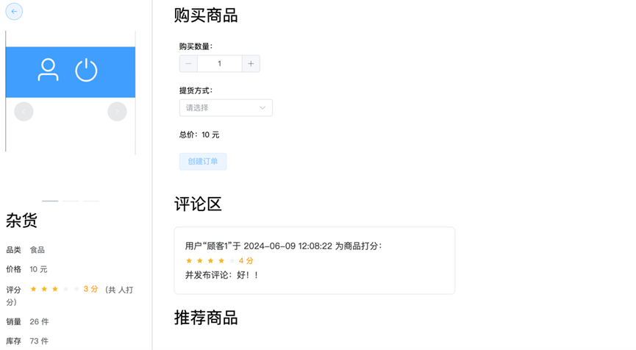
- 对订单24进行评价
测试点：用户可以对订单打分，并输入文字评价
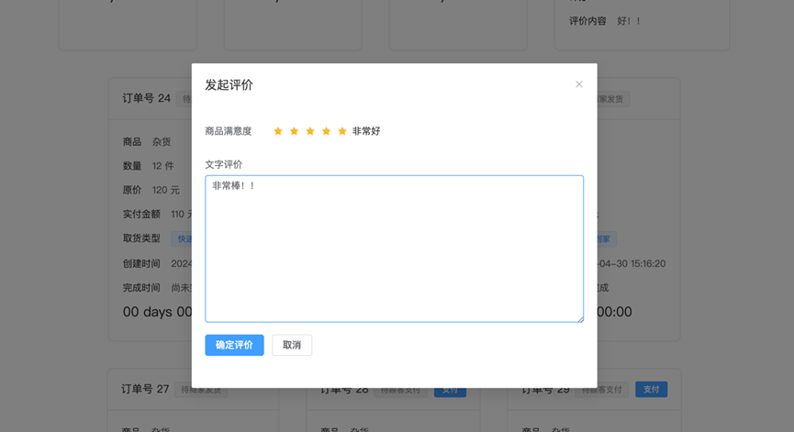
测试点：成功评价后，商品详情界面显示新评价，商品分值变更
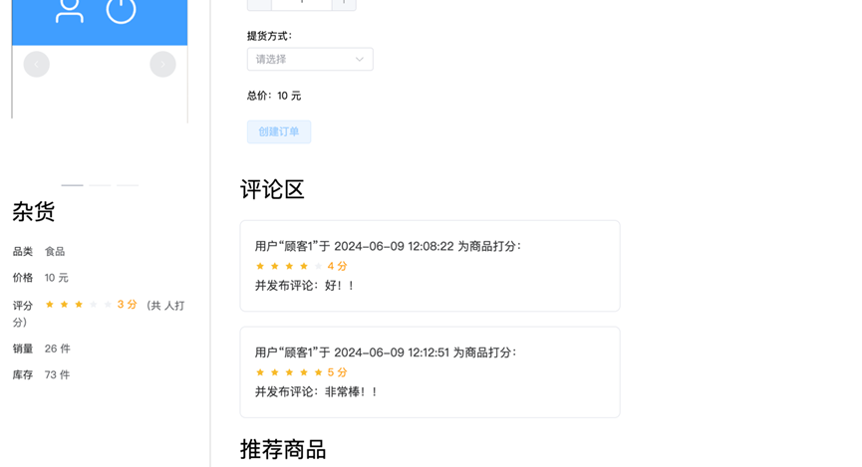
测试点：评价后订单状态变更为已完成
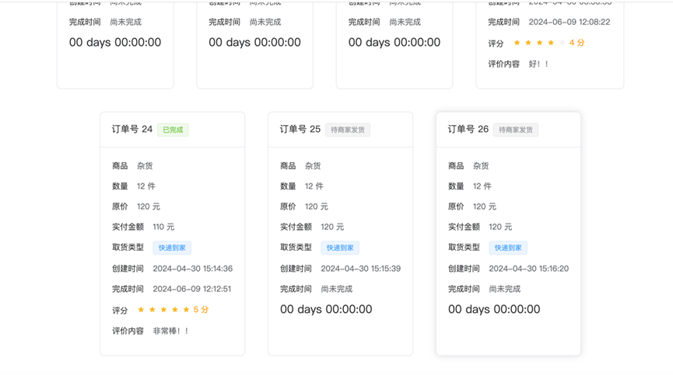
测试完毕。
- 所有用户可以在商品详情界面查看商品的评论区

商品详情界面：


测试完毕。

5.4 优惠券模块

5.4.1 经理（CEO）可以发布全局的优惠券组，门店工作人员可以发布本门店内的优惠券组
以门店工作人员为例，测试过程如下：
- 现有优惠券：
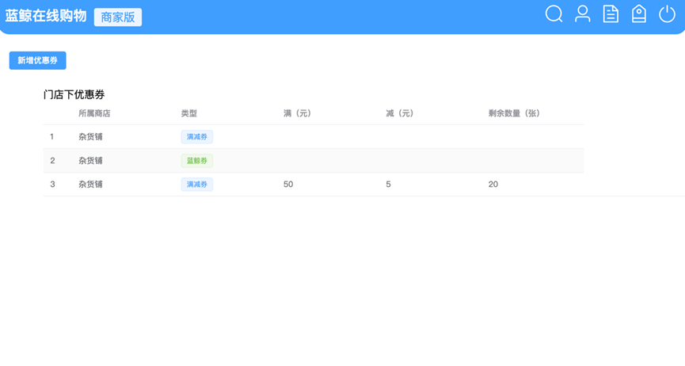
- 发布10张满100减10优惠券
测试点：点击新增优惠券进入创建界面
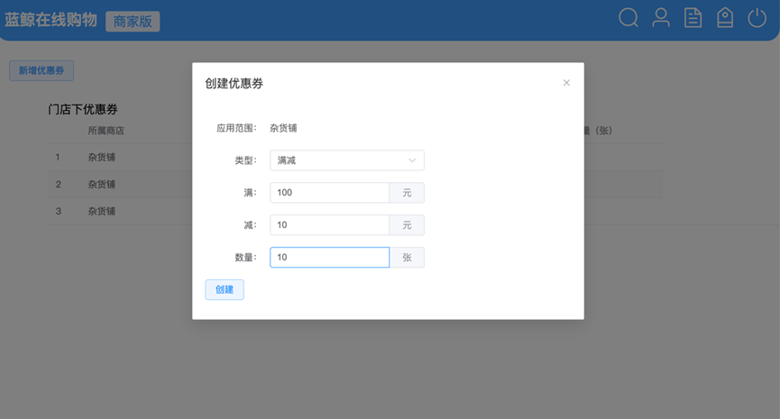
测试点：成功创建优惠券
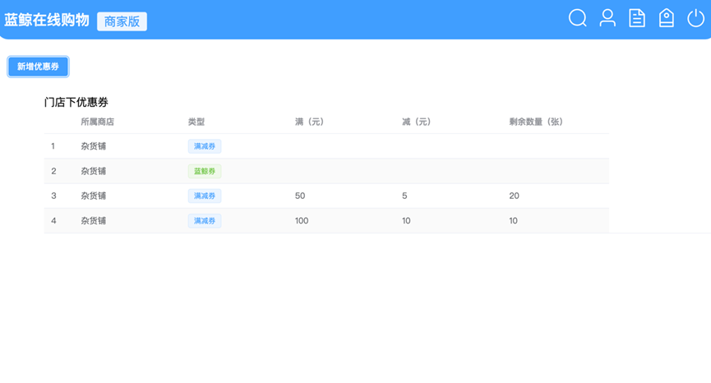
- 发布10张蓝鲸券
测试点：蓝鲸券只需输入数量
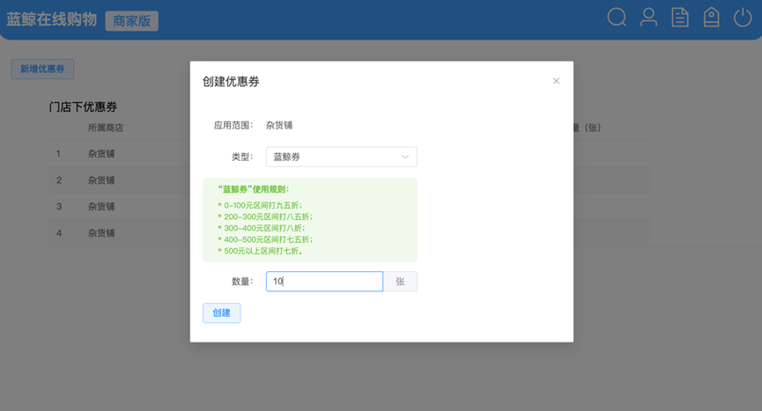
测试点：成功发布蓝鲸优惠券
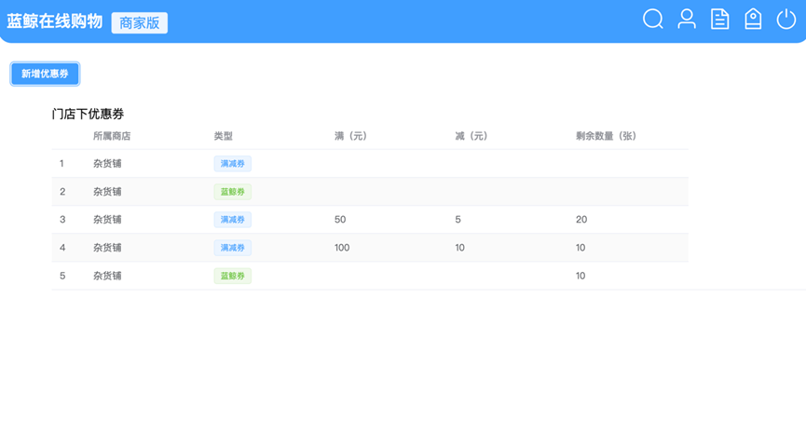
测试完毕。

5.4.2 经理可以查看所有优惠券组，门店工作人员可以查看本门店内的优惠券组。

以工作人员为例：

测试点：门店工作人员能看到本门店优惠券组


5.4.3 顾客可以查看所有优惠券组，并领取优惠券。同一个优惠券组不能重复领取。
以领取杂货铺蓝鲸券为例，测试过程如下：
- 测试点：顾客能查看所有优惠券组
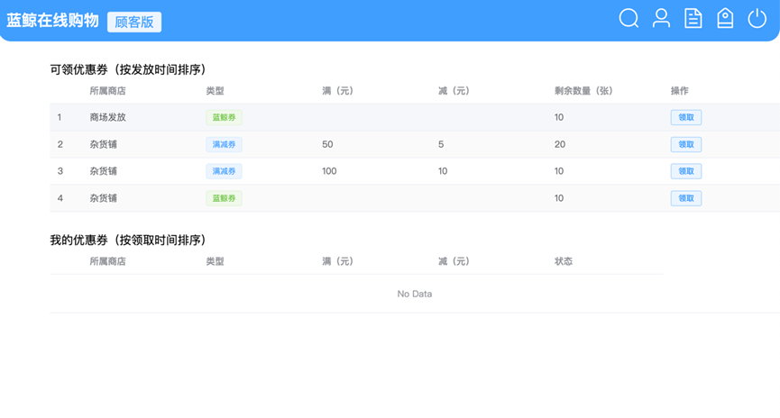
- 测试点：顾客可以领取优惠券，领取过的优惠券组消失
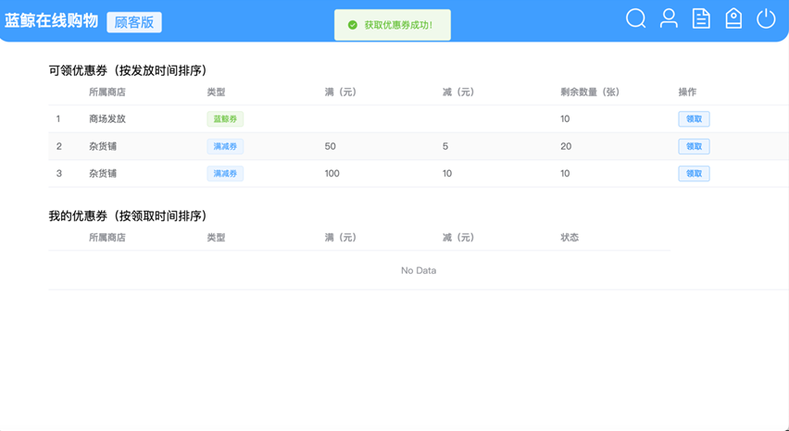
测试完毕。

5.4.4 顾客在支付订单时，可以查看当前订单可用的优惠券，并选择是否使用优惠券、使用哪张优惠券，且可以实时看到选择该优惠券后的优惠价格
- 测试点：支付订单时，可以看到可用优惠券

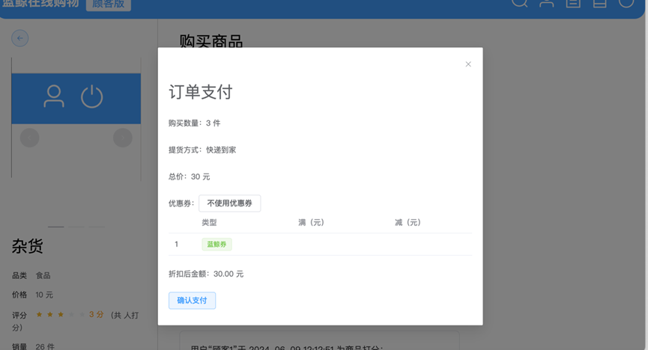
- 测试点：可选择使用优惠券，并看到优惠价格
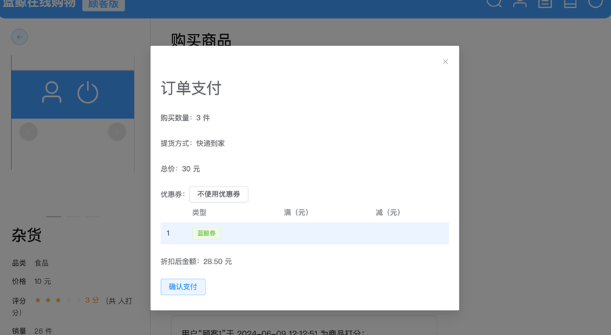

- 测试点：可选择不使用优惠券
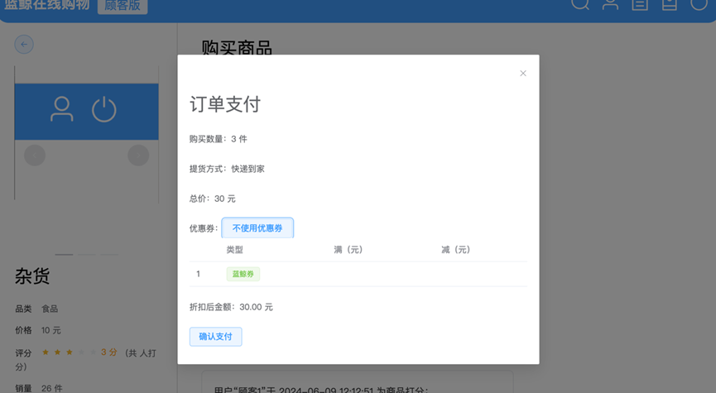

测试完毕。

5.5 其他功能

5.5.1 用户可以通过商品名称、品类、价格区间等条件查询商品
- 根据商品名称查询
测试点：商品全称查询
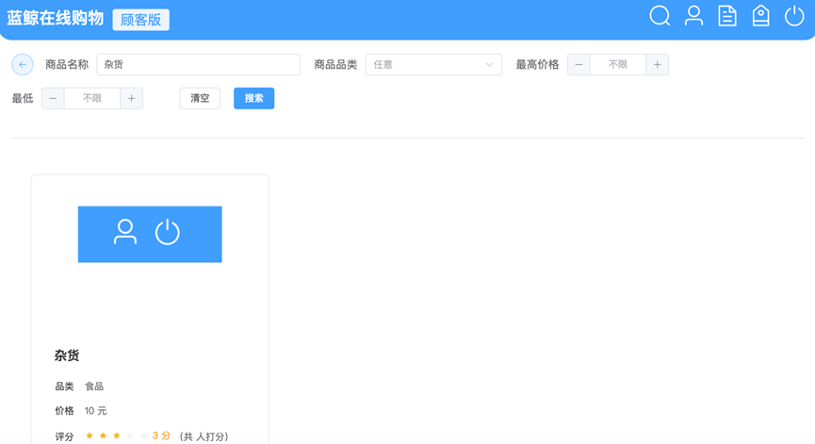
测试点：商品模糊名称查询
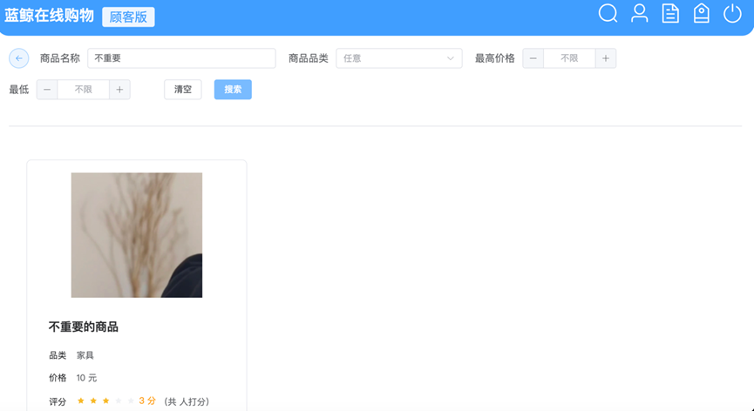
- 根据商品品类查询
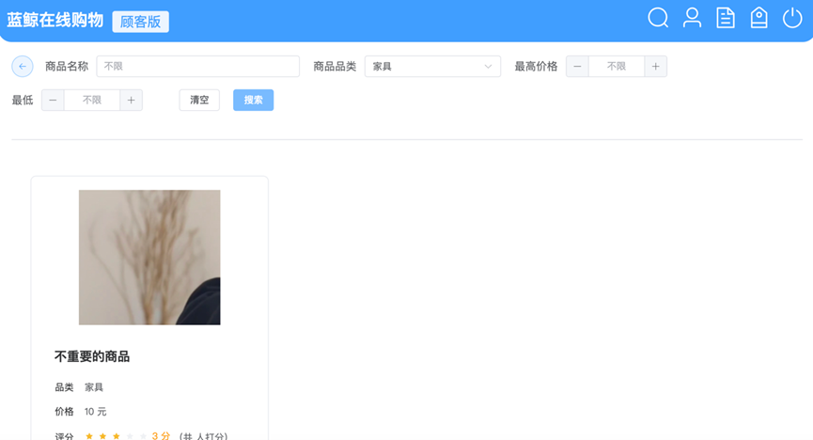
- 根据商品价格区间查询，以0-20元为例
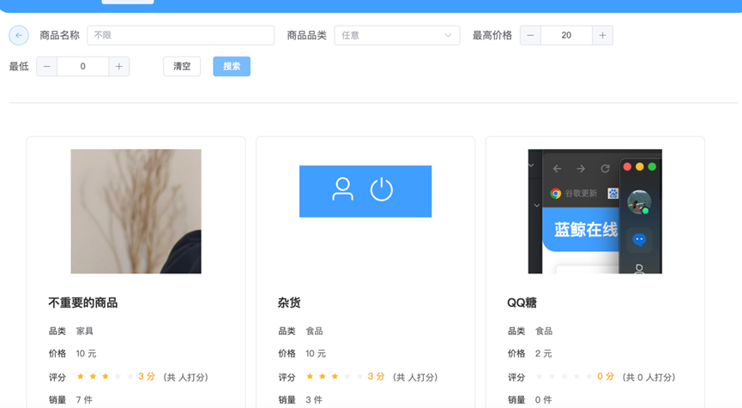
测试完毕。

5.5.2 用户支付时可以使用支付宝沙箱进行支付

测试过程如下：
- 点击确认支付可跳转至支付宝支付界面
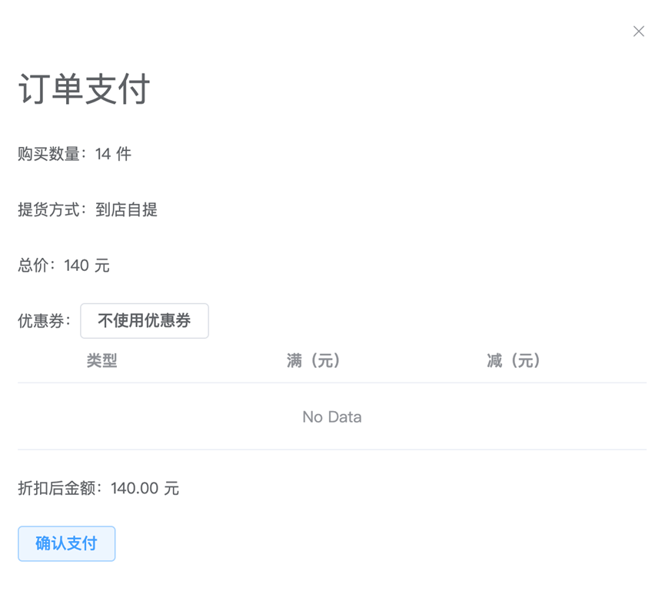
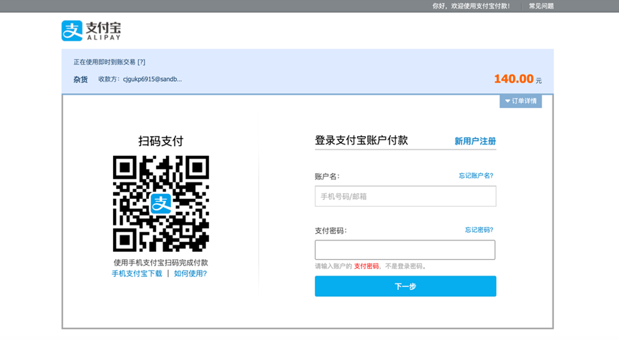
- 登录账户

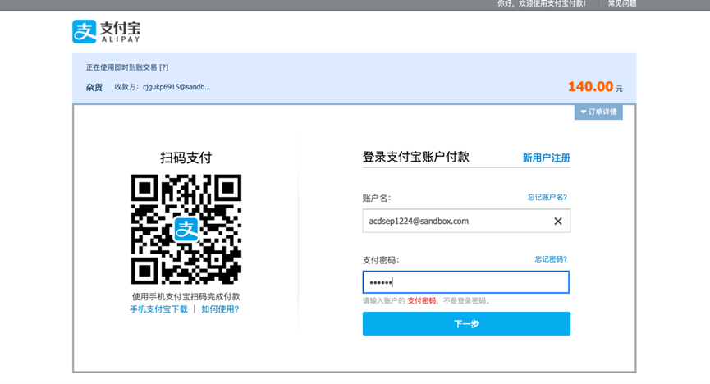

- 成功支付订单
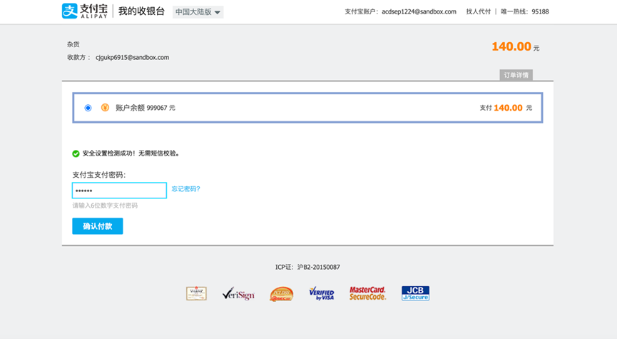
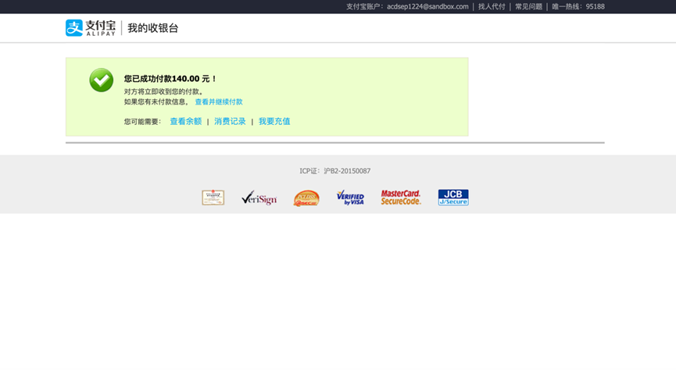

测试完毕。

5.5.3 经理（CEO）可以下载所有订单的报表。门店工作人员可以下载本门店的报表。报表内容包括交易人员、交易时间、交易内容等，以Excel形式呈现
- 经理（CEO）可以下载所有订单的报表，以CEO为例：

测试点：经理（CEO）可以访问下载订单报表按钮


测试点：成功下载报表
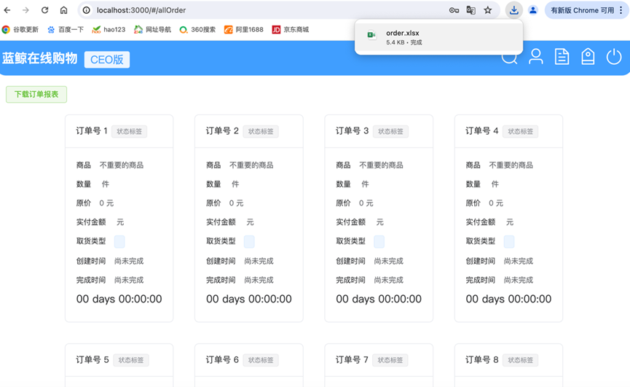

测试点：报表包含所有订单信息，内容包括交易人员、交易时间、交易内容等，以Excel形式呈现
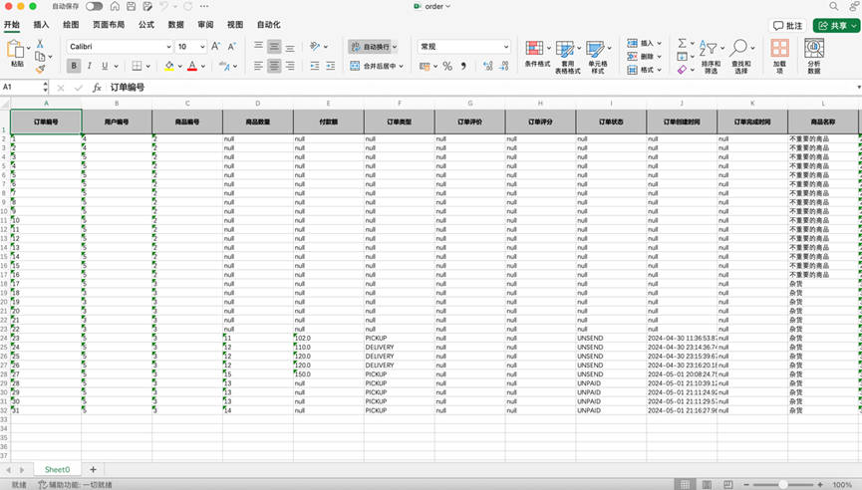
- 门店工作人员可以下载本门店的报表

测试点：门店工作人员可以访问下载订单报表按钮
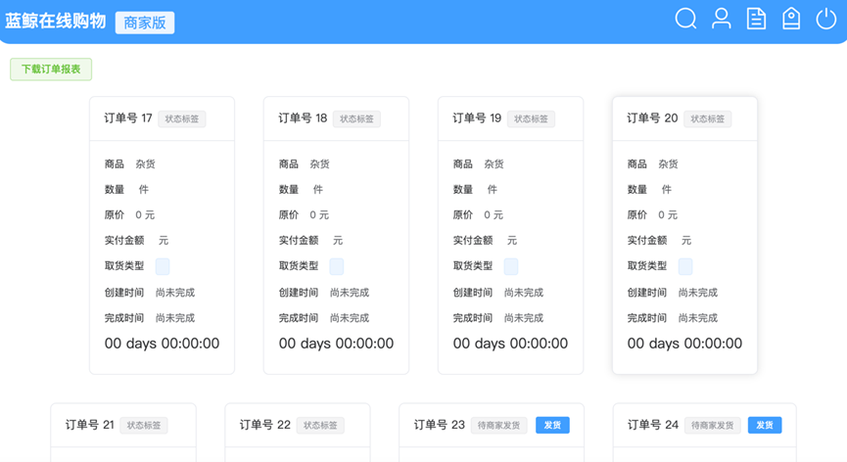

测试点：成功下载报表
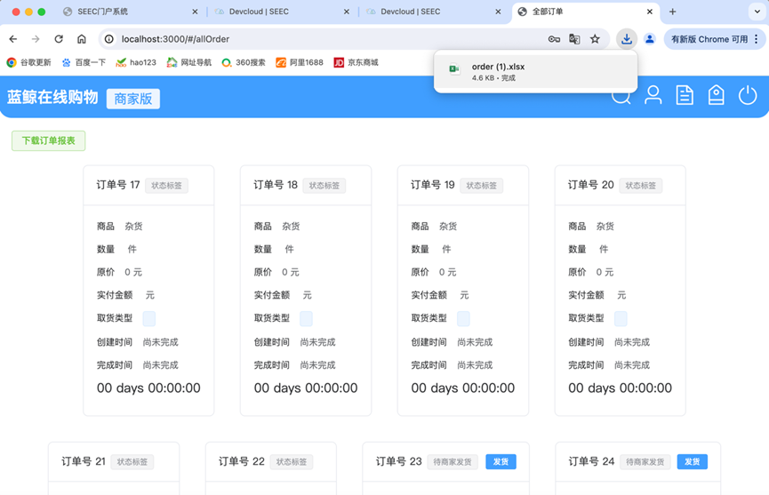

测试点：报表只包含本门店订单信息，内容包括交易人员、交易时间、交易内容等，以Excel形式呈现
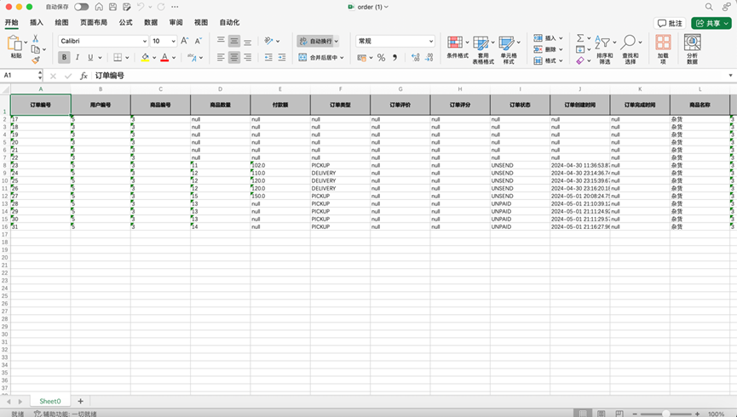

测试完毕。

